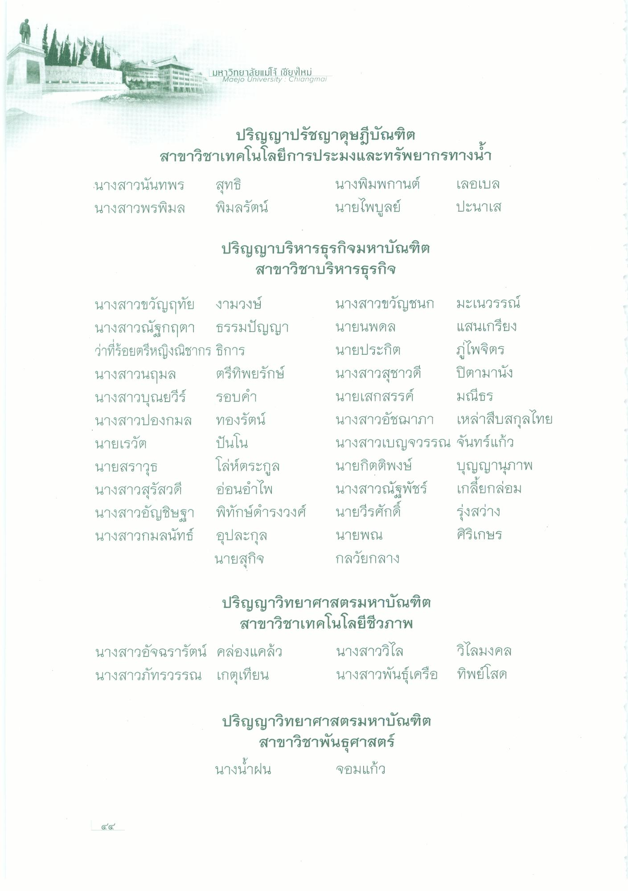
มหาวิทยาลัยแม่โจ้ เชียงใหม่
Maejo University : Chiangmai
ปริญญาปรัชญาดุษฎีบัณฑิต สาขาวิชาเทคโนโลยีการประมงและทรัพยากรทางน้ํา นางสาวนันทพร สุทธิ
นางพิมพกานต์ เลอเบล นางสาวพรพิมล พิมลรัตน์ นายไพบูลย์ ปะนาเส
ปริญญาบริหารธุรกิจมหาบัณฑิต
สาขาวิชาบริหารธุรกิจ
นางสาวขวัญฤทัย งามวงษ์ นางสาวณัฐกฤตา ธรรมปัญญา ว่าที่ร้อยตรีหญิงณิชากร ธิการ นางสาวนฤมล ตรีทิพยรักษ์ นางสาวบุณยวีร์ รอบคํา นางสาวปองกมล
ทองรัตน์ นายเรวัต ปันโน นายสราวุธ โล่ห์ตระกูล นางสาวสุรัสวดี อ่อนอําไพ นางสาวอัญชิษฐา พิทักษ์ดํารงวงศ์ นางสาวกมลนัทธ์ อุปละกุล
นายสุกิจ
นางสาวขวัญชนก มะเนวรรณ์ นายนพดล แสนเกรียง นายประกิต ภู่ไพจิตร นางสาวสุชาวดี ปิตามานั่ง นายเสกสรรค์ มณีธร นางสาวอัชฌาภา เหล่าสืบสกุลไทย นางสาวเบญจวรรณ จันทร์แก้ว นายกิตติพงษ์ บุญญานุภาพ นางสาวณัฐพัชร์ เกลี้ยกล่อม นายวีรศักดิ์ รุ่งสว่าง นายพณ
ศิริเกษร กลวัยกลาง
ปริญญาวิทยาศาสตรมหาบัณฑิต
สาขาวิชาเทคโนโลยีชีวภาพ นางสาวอัจฉรารัตน์ คล่องแคล้ว นางสาววิไล นางสาวภัทรวรรณ เกตุเทียน
นางสาวพันธุ์เครือ
วิโลมงคล ทิพย์โสด
ปริญญาวิทยาศาสตรมหาบัณฑิต
สาขาวิชาพันธุศาสตร์ นางน้ําฝน จอมแก้ว

